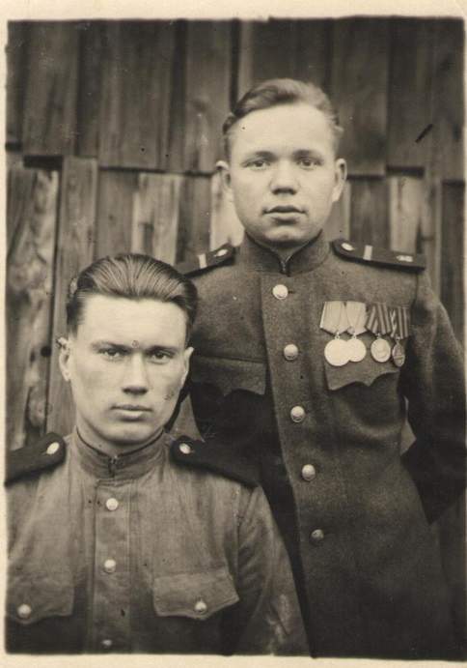

Горбунов Борис Никитич (1923- 2010)

Горбунов Борис Никитич родился 1 января 1923 года в г. Троицке, Челябинской области. В 1942 годы был призван в Красную Армию. Воевал на Втором Белорусском фронте, участвовал в штурме Кенигсберга.
Награжден медалями: «За взятие Кенигсберга», «За отвагу», «За боевые заслуги», «За победу над Германией» В 1947 году был уволен в запас.
Умер 10 января 2010 года.

